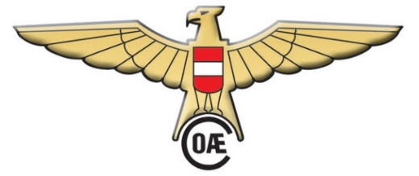

6. Zillertal Trophy, Rookie Cup
Tiroler Landesmeisterschaft
Österreichische Staatsmeisterschaft F3A
Samstag, 26. und Sonntag, 27. Juni 2021

Nennblatt

Familienname:
Vorname:
Anschrift:
PLZ/Ort:
Telefon:
Email:
Verein:
Lizenznummer:
Registrierungsnr.
EU-VO 2019/947:
Anmeldung für: | Zillertal Trophy  Tiroler Landesmeisterschaft  Rookie Cup  Österreichische Staatsmeisterschaft F3A

